***DOCUMENTAȚIE***

***PROIECT- LANȚ DE LIBRĂRII***

***PIȘTĂNILĂ ANA-MARIA***

***GRUPA 30236, SEMIGRUPA 2***

***Problema 7***

**Descrierea aplicației:**

Dezvoltați (analiză, proiectare, implementare) o *aplicație desktop*care poate fi utilizată într-un lanț de librării.

Aplicația va avea 2 tipuri de utilizatori: angajat al lanțului de librării și administrator.

Utilizatorii de tip angajat pot efectua următoarele operații după autentificare:

* Vizualizarea tuturor cărților dintr-o librărie selectată;
* Filtrarea listei cărților după următoarele criterii: domeniu, disponibilitate, editura, autor, preț;

* Căutarea unei cărți după titlu;
* Vizualizarea unor statistici legate de cărțile din acest lanț de librării: procente după domeniu, disponibilitate, editura, autor utilizând grafice (structură radială, structură inelară, de tip coloană, etc.);
* Vânzarea unei cărți (decrementarea cu 1 a numărului de exemplare disponibile din aceea carte);
* Operații CRUD în ceea ce privește persistența cărților;
* Salvare rapoarte / liste cu cărțile în mai multe formate: csv, json.

Utilizatorii de tip administrator pot efectua următoarele operații după autentificare:

* Operații CRUD pentru informațiile legate de utilizatorii de tip angajat.

Am ales sa utilizez limbajul javaFX deoarece am realizat si alte proiecte in acest limbaj si mi-a fost mult mai usor pe partea de implementare. De asemenea, am ales sa utilizez principiul Singleton pentru a economisi memorie si pentru a avea o singura instanta a unui obiect pe care doresc sa il utilizez in mai multe locuri.

Am folosit si modelul Observer care este utilizat atunci când există o relație de la unu la mai multe obiecte, cum ar fi dacă un obiect este modificat, obiectele sale dependente trebuie notificate automat.

Fereastra de Login:

Se vor completa campurile cont si parola, fie cele pentru administrator, fie pentru anumiti angajati. Daca introducerea se face gresit va aparea un mesaj de eroare. De asemenea se poate selecta limba engleza, romana sau franceza pentru traducerea interfetei in acea limba.

User pentru administrator: Admin

Parola pentru administrator: 1234

Angajatii vor fi preluati din baza de date in functie de campurile completate in textField-urile de pe interfata Login(cont si parola).

Angajat1: cont : alexa99

parola: angAlexa96

Angajat2: cont : nico66

parola: angNico96

Angajat3: cont : adiPop

parola: angAdi98

Descrierea operatiilor pentru angajati:

1. VizualizareCarti: prin apasarea butonului vizualizareCarti se vor afisa datele despre cartile disponibile in librarie, intr-un textArea
2. ActualizareCarte: trebuie introdus titlul cartii. Apoi introducem date in oricare dintre campurile disponibilitate, domeniu, pret, editura, autor pentru a modifica acele campuri in baza de date. Datele actualizate pot fi vizualizate si in textArea prin apasarea butonului VizualizareCarti.
3. AdaugareCarte: adaugarea se face prin completarea tuturor campurilor cu date corecte, iar rezultatul se poate vedea atat in baza de date cat si pe interfata prin apasarea butonului VizualizareCarti.
4. StergereCarte : stergerea se face pe baza introducerii unui titlu, iar rezultatul poate fi observat in baza de date sau in textArea prin apasarea butonului VizualizareCarti.
5. FiltrareCarti: se alege din comboBox dupa ce criteriu se va face filtrarea, iar in textField ul corespunzator acelui camp selectat din comboBox se va introduce valoarea/stringul exact.(de exemplu alegem domeniu din ComboBox, iar in textField-ul specific domeniului introducem Medicina). Filtrarea va fi afisata in textArea.
6. VanzareCarte: se introduce titlu in textField-ul corespunzator, iar disponibilitatea acelui obiect vandut va scadea cu 1. Rezultatul poate fi observat in baza de date la obiectul corespunzator cat si in textArea prin apasarea butonului VizualizareCarti.
7. CautareCarte: se introduce titlul unei carti, iar aceasta va fi afisata in TextArea
8. VizualizareRapoarte: se alege din ComboBox formatul pe care il dorim(CSV sau JSON) si se vor genera fisiere .json sau .csv in folderul proiectului
9. Deconectare: ajungem pe pagina de login

Descrierea operatiilor pentru administrator:

1. AdaugaAngajat: adaugarea se face in tabelul angajati din baza de date si se face prin completarea tuturor campurilor(textFields). Datele pot fi observate si in textArea prin apasarea butonului VizualizareAngajati.
2. StergeAngajat: stergerea se face pe baza introducerii unui id, iar rezultatul va fi disponibil in tabelul angajati sau in textArea prin apasarea butonului VizualizareAngajati.
3. VizualizareAngajati: angajatii vor fi afisati in textArea
4. ActualizareAngajat: trebuie introdus prenumele persoanei careia dorim sa ii modificam anumite campuri (cum ar fi cont, parola, librarie). Rezultatul va fi actualizat in baza de date sau poate fi observat pe interfata prin apasarea butonului VizualizareAngajati.
5. Deconectare: ajungem pe pagina de login

Daca se introduc date care nu sunt disponibile in fisierele xml sau se lasa anumite campuri goale, vor aparea mesaje de eroare –date invalide.

Se pot selecta si limbile in care dorim sa fie traduse paginile prin apasarea butoanelor Romana, Engleza sau Franceza.

**Interfata Login**

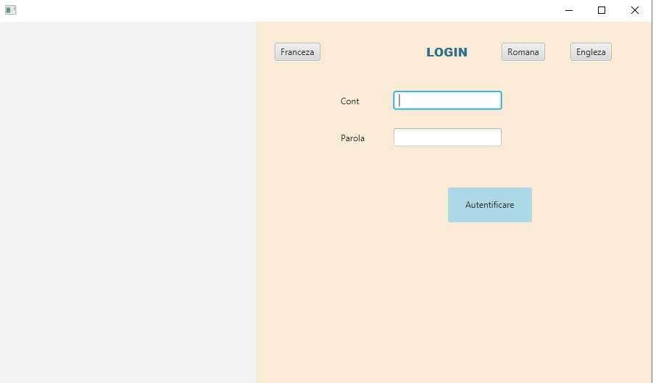

**Interfata Angajat**

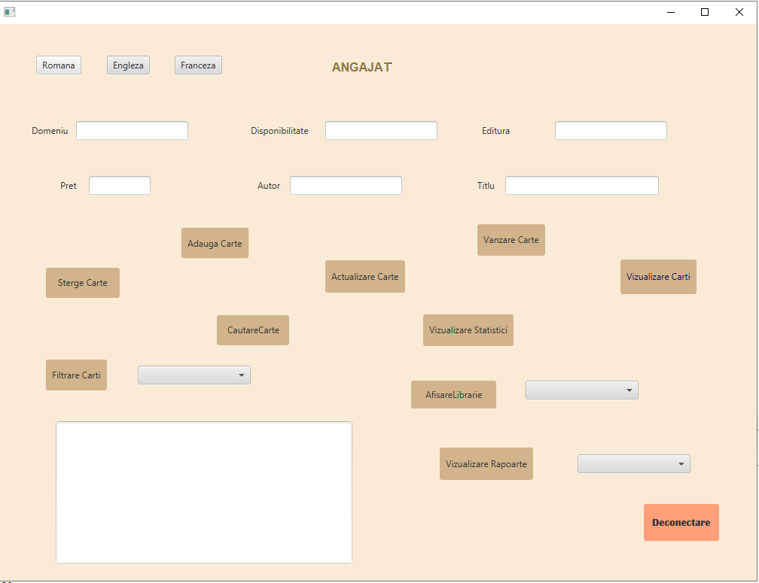

**Interfata Administrator**

